Centro Federal de Educação Tecnológica de Minas Gerais
Departamento de Computação
Engenharia de Computação

Algoritmos e Estruturas de Dados II
Prof. Thiago de Souza Rodrigues

Implementação e Comparação da Árvore Binária de
Pesquisa sem Balanceamento e Árvore AVL

1ª Avaliação Prática

Integrantes

Ícaro A. Mota Fonseca
André J. Espíndola Botelho

Belo Horizonte, 17 de março de 2026

Gráfico 3.1.3

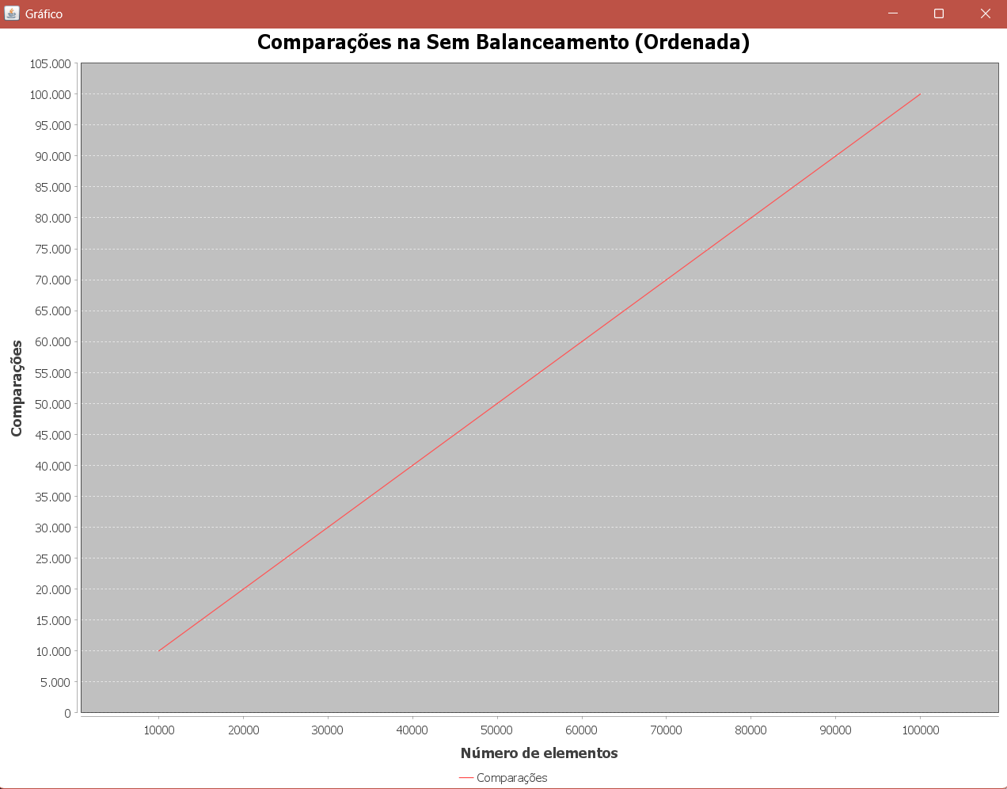

Tabelas 3.1.4

